GovPay
Servizi di intermediazione al Nodo dei Pagamenti

GovPay-ManualeIntegrazione-v2.1r1

Manuale di Progettazione

del 15/02/2016 - vers. 2.1

STATO DEL DOCUMENTO

REV. | DESCRIZIONE | DATA
0 | Rilascio prima versione | 15/02/2016

ATTORI DEL DOCUMENTO

Redatto da | Giuseppe Papandrea | 15/02/2016
Approvato da | Lorenzo Nardi | 08/02/2016

INDICE
1 Informazioni preliminari sui pagamenti con PagoPA 3
2 Il pagamento dei debiti con GovPay 3
2.1 Pagamenti ad iniziativa Ente 4
2.1.1 Pagamento ad iniziativa Ente con GovPay come canale 4
2.1.2 Pagamento ad iniziativa Ente con GovPay come gestore 4
2.2 Pagamenti ad iniziativa PSP 4
2.2.1 Pagamento ad iniziativa PSP con GovPay come canale 4
2.2.2 Pagamento ad iniziativa PSP con GovPay come gestore 5
2.2.3 Con precaricamento ed uso del WISP di AgID 6
2.2.4 Senza precaricamento ed uso del WISP locale 8
2.3 Pagamenti ad iniziativa PSP 9
2.3.1 Con precaricamento 10
2.3.2 Senza precaricamento 11
3 La riconciliazione dei pagamenti 11
4 I Web Services per l'integrazione al Govpay 12
4.1 PagamentiTelematiciPA 13
4.1.1 paNotificaTransazione 13
4.1.2 paVerificaVersamento 14
4.2 PagamentiTelematiciGPApp 16
4.2.1 gpGeneraIUV 16
4.2.2 gpCaricaVersamento 18
4.2.3 gpAnnullaVersamento 20
4.2.4 gpChiediStatoVersamento 21
4.2.5 gpChiediListaFlussiRendicontazione 23
4.2.6 gpChiediFlussoRendicontazione 24
4.3 PagamentiTelematiciGPPrt 25
4.3.1 gpChiediListaPsp 25
4.3.2 gpChiediSceltaWISP 26
4.3.3 gpAvviaTransazionePagamento 28
4.3.4 gpChiediStatoTransazione 31
4.3.5 gpChiediListaVersamenti 32
5 Appendice 33
5.1 Stati di un Versamento 33
5.2 Stati di una RPT 34
5.3 Esiti di una transazione di pagamento 35

Informazioni preliminari sui pagamenti con PagoPA
PagoPA è l'infrastruttura tecnologica proposta da AgID per consentire la riscossione dei crediti delle pubbliche amministrazioni nei confronti dei privati cittadini.
In PagoPA ogni Ente Creditore (EC) viene censito come Dominio, interconnesso tramite un Intermediario (in caso di adesione diretta è il dominio stesso) utilizzando una delle sue Stazioni tecnologiche (rappresentanti le diverse istanze logiche della piattaforma di piagamento dell'intermediario). In fase di accreditamento, l'EC comunica le informazioni relative all'erogazione dei propri servizi e gli iban dei conti di accredito utilizzati nelle richieste di pagamento.
Una volta accreditati presso il Nodo dei Pagamenti, l'EC è abilitato ad eseguire le transazioni di pagamento su uno dei propri conti di accredito. Ogni transazione di pagamento si avvia spedendo una Richiesta di Pagamento Telematico (RPT) e si conclude ricevendo la relativa Ricevuta di Pagamento (RT). La transazione di pagamento si identifica con la tripla Dominio, IUV e CCP.
Il ciclo di vita del pagamento si completa con la fase di riconciliazione, ovvero con le operazioni di quadratura tra il giornale di cassa della propria banca tesoriera e le ricevute telematiche acquisite, e l'emissione delle quietanza di pagamento.

Il pagamento dei debiti con GovPay
GovPay si inserisce come componente infrastrutturale per la gestione del protocollo di colloquio con PagoPA, delle autorizzazioni all'avvio dei processi di pagamento e della validazione delle entità scambiate tra il dominio dell'ente e PagoPA.
Le pendenze in PagoPA sono indicate come versamenti. Ciascun versamento, per l'integrazione con GovPay, deve essere identificabile nel dominio di ciascuna applicazione gestionale tramite il codVersamentoEnte. Ogni versamento è costituito da uno a cinque singoli versamenti, identificati singolarmente dal codSingoloVersamentoEnte, ogniuno dei quali accreditabile su un iban distinto, purchè afferente al dominio dello stesso ente creditore titolare del versamento.
L'integratore deve scegliere in che modo ogni gestionale dei versamenti si integrerà con GovPay:
- GovPay come canale di pagamento: i dati dei versamenti non sono precaricati localmente su GovPay. Ogni volta che sono necessari i dati di una pendenza, questi sono acquisiti dal gestionale competente.
- GovPay come gestore delle posizioni debitorie: in questo modello, le pendenze dei gestionali sono caricate in GovPay che ne disporrà in autonomia quando necessario.
La scelta del modello di integrazione dipende sia dalla strutturazione infrastruttura di pagamento preesistente (posizione debitoria distribuita o centralizzata), sia dagli SLA che i singoli applicativi possono garantire.
Quando utilizzato come gestore delle posizioni debitorie, i versamenti possono presentare una data di scadenza che indica fino a quando i dati che lo costituiscono sono da ritenersi validi. Decorsa tale data, GovPay attua delle procedure di aggiornamento per recuperare i dati aggiornati dai gestionali che detengono la pendenza corrispondente. La data di scadenza viene ignorata se GovPay viene utilizzato come canale di pagamento.

Pagamenti ad iniziativa Ente
I pagamenti ad iniziativa ente (tipo 1 e 2 nella terminologia AgID) sono quei pagamenti che vengono avviati a partire dalla piattaforma dell'ente creditore. Il cittadino accede al Portale dell'ente, prende visione dei debiti, sceglie il PSP preferito per il pagamento ed avvia il processo.
La scelta del PSP del cittadino viene operata con il supporto WISP, componente centralizzato di AgID che espone le interfacce grafiche necessarie garantendo la pareticità nell'esposizione dei PSP aderenti al nodo. Per i dettagli sull'integrazione del WISP nel workflow di pagamento del Portale si rimanda al documento AgID dedicato all'argomento.

Pagamento ad iniziativa Ente con GovPay come canale
In questo scenario il Portale è integrato con i gestionali delle pendenze per l'accesso ai dati della posizione debitoria di un cittadino. Una volta consentito al cittadino di visualizzare e selezionare i debiti da pagare, viene integrata nella navigazione la scelta

Pagamento ad iniziativa Ente con GovPay come gestore
…

Pagamenti ad iniziativa PSP
…

Pagamento ad iniziativa PSP con GovPay come canale
…

Pagamento ad iniziativa PSP con GovPay come gestore
…

Per realizzare questo scenario con GovPay, l'integratore è chiamato ad operare due scelte: se precaricare o meno i dati dei debiti su GovPay e come fornire al cittadino il servizio di selezione del PSP. Vediamo in dettaglio quali sono le soluzioni possibili e cosa comportano.
Precaricare o non precaricare i debiti
Se gli applicativi eseguono il precaricamento dei debiti nel repository dei pagamenti in attesa, permettono a GovPay di proporsi come punto di raccolta delle pendenze di un debitore. In questo scenario il Portale può utilizzare GovPay come unica fonte di dati per costruire la posizione debitoria del cittadino ed avviare un pagamento riferendo il debito tramite l'identificativo (il codPagamentoEnte). I dati del debito sono ritenuti validi fino alla data di scadenza dei dati forniti, decorsa la quale GovPay può richiedere un aggiornamento al gestionale tramite il servizio di integrazione (maggiori dettagli sulla logica d'uso dei servizi di integrazione nella sezione dedicata).
Se non viene eseguito il precaricamento, il Portale deve integrarsi con i gestionali delle pendenze per costruire la posizione debitoria del cittadino e fornire a GovPay i dati del debito contestualmente alle richieste di pagamento.
GovPay gestisce in autonomia l'assegnazione di IUV e CCP alle RPT. Il comportamento standard e' quello di utilizzare uno IUV diverso per ogni tentativo di pagamento ad iniziativa ente, come consigliato da AgID. E' possibile modificare questo comportamento nella configurazione del Portale affichè, anche nel caso di pagamenti ad iniziativa Ente, venga riusato lo IUV nei tentativi di pagamento dello stesso debito. Sempre nella configurazione dell'anagrafica del Portale e' possibile indicare se le transazioni di pagamento per uno stesso codPagamentoEnte possono essere avviate contemporaneamente oppure se GovPay deve impedire nuove richieste quando per il pagamento riferito esiste una transazione non conclusa. Una transazione è da considerarsi conclusa alla ricezione della RT.
WISP di AgID o integrato
Le specifiche AgID identificano il componente che gestisce la scelta del PSP fatta dal cittadino come Wizard Interattivo di Scelta del PSP (WISP). All'integratore viene data la possibilità di dotare il Portale di una propria implementazione del WISP oppure di integrare l'implementazione centralizzata di AgID. Se si sceglie di implementare un proprio WISP, si ha il beneficio di ridurre la complessità di navigazione del cittadino e di offrire un'esperienza d'uso più omogenea. D'altro canto, utilizzare il servizio centralizzato di AgID evita lo sviluppo e la manutenzione evolutiva del WISP.

Vediamo due scenari che chiariscono le implicazioni di integrazione delle due scelte richieste, facendo comunque presente che sono supportate tutte le possibili combinazioni di scelta.

Con precaricamento ed uso del WISP di AgID
Vediamo adesso il sequence diagram di una possibile interazione per un pagamento ad iniziativa Ente con precaricamento del debito. In questo scenario utilizziamo il WISP centralizzato di AgID e GovPay come fonte dati del Portale per costruire la Posizione Debitoria del cittadino.
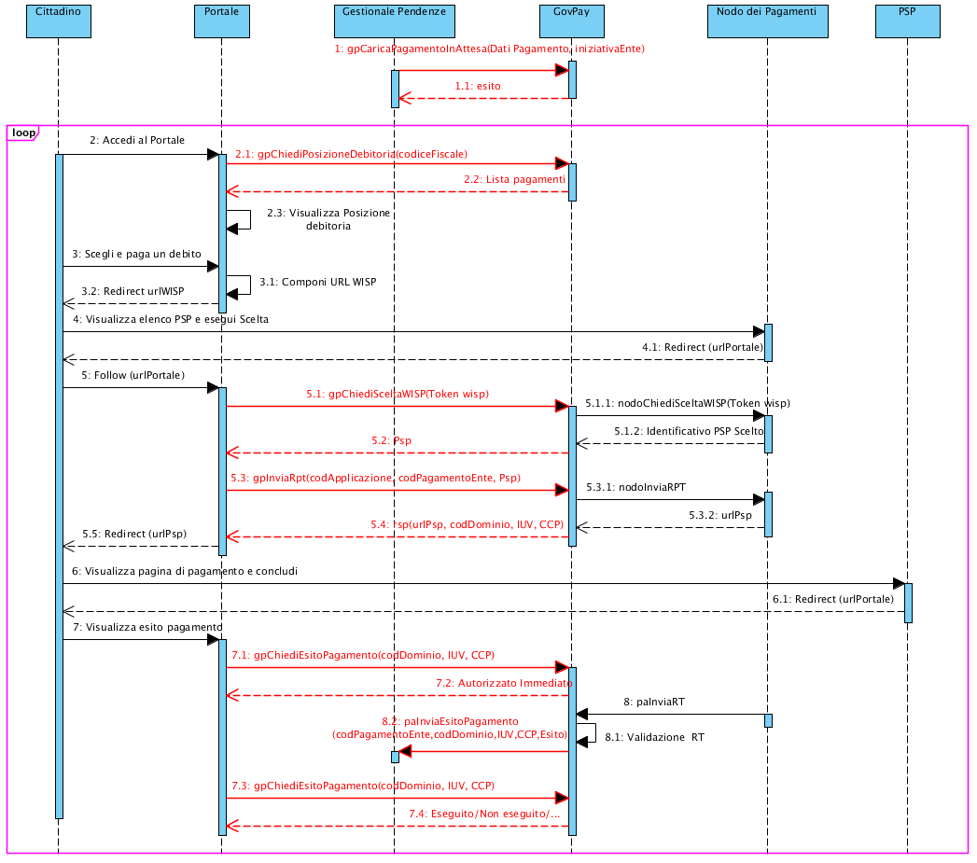
- [1 ~ 1.1] Offline, quando viene costituito il debito, il Gestionale delle Pendenze carica i dati dei pagamenti destinati ad essere completati ad iniziativa Ente.
- [2 ~ 2.3] Quando il cittadino accede al Portale dell'ente, questo acquisisce da GovPay (o in alternativa dal gestionale) la sua posizione debitoria e la visualizza al cittadino.
- [3 ~ 5] Il cittadino visualizza e selezionare i debiti che intende pagare e procedere alla selezione del PSP. Il Portale redirige la navigazione al WISP di AgID dove il cittadino può scegliere l'istituto di credito ed la modalità di pagamento preferiti.
- [5.1 ~ 5.2] Il Portale, utilizzando il token di scelta restuito dal WISP, chiede a GovPay quale scelta il cittadino ha effettuato.
- [5.3 ~ 5.4] Il Portale chiede l'esecuzione del pagamento, inviando il riferimento al debito ed il psp scelto dal cittadino. Se la tipologia di versamento lo richiede, si avrà in risposta la url del portale psp per continuare il processo, altriementi la url del portale per visualizzare l'esito.
- [6 ~ 6.1] Il Portale, nel caso di pagamento immediato con redirect, redirige il cittadino sul portale del PSP per perfezionare il pagamento. Terminato il processo verra riportato sul portale. In base alla modalità di accreditamento, questo redirect potrebbe passare da GovPay.
- [7 ~ 7.2] Al ritorno dal portale, il al cittadino viene visualizzato l'esito del pagamento chiesto a GovPay (o in alternativa al Gestionale). A causa dei tempi di gestione, l'esito potrebbe non essere disponibile ed il Portale deve informare il cittadino dell'attesa.
- [8 ~ 8.2] Viene acquisita la Ricevuta del pagamento e notificato l'esito al Gestionale competente.
- [7.2 ~ 7.4] Iterando nuovamente la visualizzazione dell'esito del pagamento, questo risulta disponibile ed il cittadino può verificare la correttezza delle operazioni compiute.
Analizzando le chiamate dei servizi di integrazione, evidenziate in rosso, si può notare come il GovPay riesca a completare transazioni di pagamento in autonomia, senza dipendere necessariamente dal gestionale dei pagamenti.
In questo scenario non viene mostrata l'eventualità che decorra la data di scadenza del pagamento. In tal caso è compito di GovPay aggiornare le informazioni tramite i servizi di integrazione, come descritto in dettaglio nella sezione dedicata.

Senza precaricamento ed uso del WISP locale
Analizziamo il caso di un pagamento ad iniziativa Ente senza precaricamento del debito, utilizzando per la selezione del PSP un WISP implementato localmente.
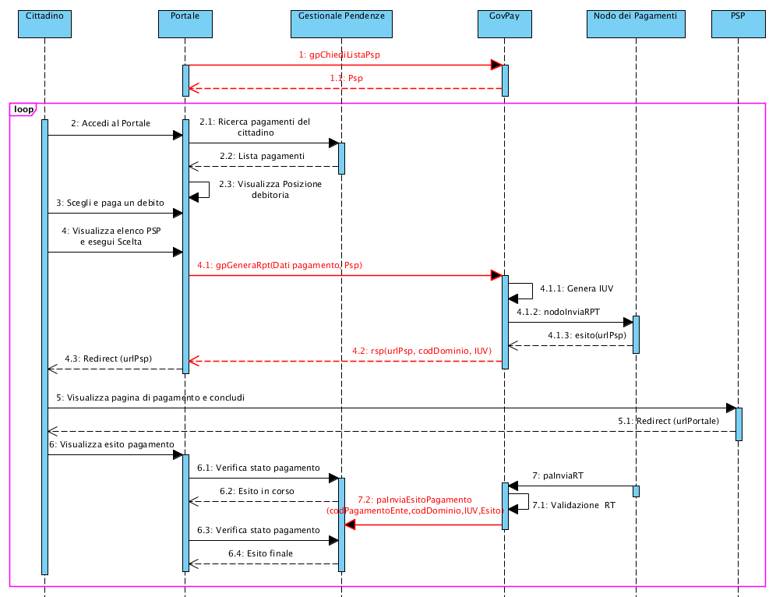
- [1 ~ 1.1] Offline, il Portale acquisisce i dati dei PSP disponibili sul circuito PagoPA. Questi dati hanno validità giornaliera e possono quindi essere memorizzati per gli usi successivi.
- [2 ~ 2.3] Quando il cittadino accede al Portale dell'ente, questo visualizza la sua posizione debitoria. I dati possono essere acquisiti integrandosi ai Gestionali delle pendenze.
- [3 ~ 4] Il cittadino visualizza e selezionare i debiti che intende pagare e procedere alla selezione del PSP. Il Portale mostra i PSP selezionabili in conformità alle regole del WISP.
- [4.1 ~ 4.3] Il Portale chiede l'esecuzione del pagamento, inviando i dati del debito ed il psp scelto dal cittadino. Se la tipologia di versamento lo richiede, si avrà in risposta la url del portale psp per continuare il processo, altriementi la url del portale per visualizzare l'esito.
- [5 ~ 5.1] Il Portale, nel caso di pagamento immediato con redirect, redirige il cittadino sul portale del PSP per perfezionare il pagamento. Terminato il processo verra riportato sul portale. In base alla modalità di accreditamento, questo redirect potrebbe passare da GovPay.
- [7 ~ 7.2] Al ritorno dal portale, al cittadino viene mostrato l'esito del pagamento, recuperato dal Gestionale (o in alternativa a GovPay). Anche in questo caso, l'esito potrebbe non essere disponibile ed il Portale deve informare il cittadino dell'attesa.
- [8 ~ 8.2] Viene acquisita la Ricevuta del pagamento e notificato l'esito al Gestionale competente.
- [7.2 ~ 7.4] Iterando nuovamente la visualizzazione dell'esito del pagamento, questo risulta disponibile ed il cittadino può verificare la correttezza delle operazioni compiute.

Pagamenti ad iniziativa PSP
Per abilitare un debito ad essere pagato ad iniziativa PSP, il gestionale ha due possibilita':
- caricare il debito su GovPay come pagamento in attesa, indicandolo come ad iniziativa PSP
- prenotare uno IUV tramite il comando gpGeneraIUV ed associarlo localmente al debito, mettendo le informazioni a disposizione di GovPay per una eventuale invocazione di paVerificaPagamento
Valgono anche in questo caso le considerazioni fatte nei pagamenti ad iniziativa Ente inerenti al precaricamento dei dati. Indipendentemente dalla modalita' scelta, il gestionale ottiene uno IUV da associare al debito ed i codici grafici (QrCode e BarCode) per la stampa dell'Avviso di Pagamento da consegnare al Cittadino debitore. Munito dell'avviso, il cittadino puo' recarsi presso un PSP ed procedere al pagamento.

Con precaricamento
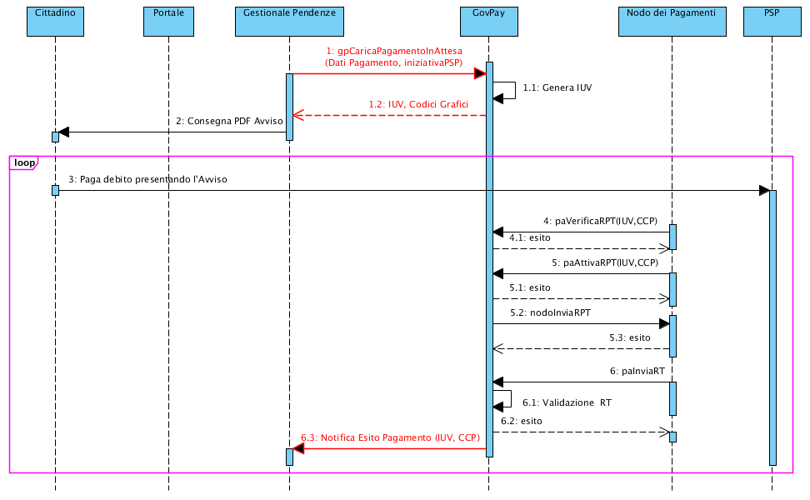
- [1 ~ 2] Offline, il gestionale carica i dati del debito su GovPay e, con le informazioni della risposta, stampa e consegna l'Avviso di Pagamento al Cittadino.
- [3 ~ 5.3] Il Cittadino si reca presso il PSP ed esegue il pagamento. GovPay ha le informazioni per la gestione autonoma del processo ed al termine notifica l'esito al gestionale.
Come visto anche negli scenari precedenti, in caso di decorrenza della data di scadenza dei dati precaricati, viene gestito l'aggiornamento automatico del debito.

Senza precaricamento
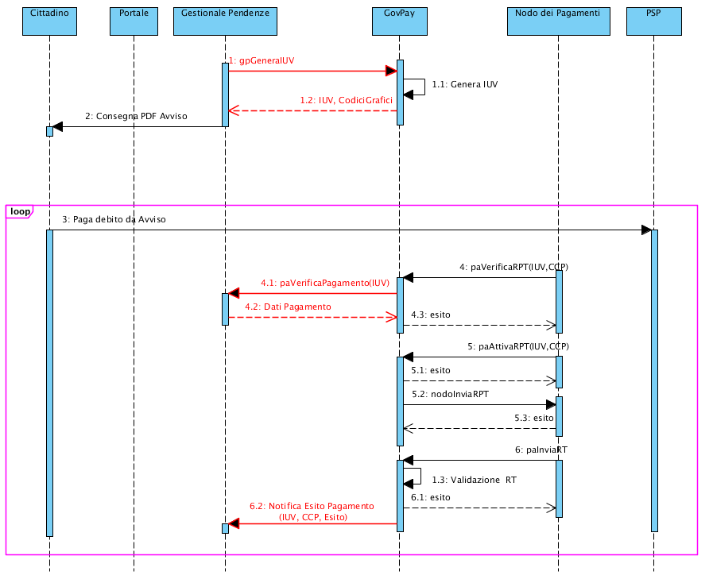
- [1 ~ 2] Offline, il gestionale richiede a GovPay la generazione degli IUV da associale localmente ai debiti. Con le informazioni della risposta, stampa e consegna l'Avviso di Pagamento al Cittadino.
- [3 ~ 4.3] Il Cittadino si reca presso il PSP ed esegue il pagamento. GovPay, alla richiesta di verifica del pagamento, recupera i dati del debito dal Gestionale competente e li memorizza nel repository dei pagamenti in attesa.

La riconciliazione dei pagamenti
Completato il pagamento dei debiti, si avvia la successiva fase di riconciliazione propedeutica al quietanzamento dei pagamenti. In questa fase, il Giornale di Cassa inviato dalla propria banca tesoriera deve essere riconciliato con i dati dei pagamenti effettuati.
PagoPA prevede due modalità di riconciliazione:
- Rendicontazione Singola: ogni operazione di pagamento viene gestita da un'operazione contabile.
- Rendicontazione Multipla: più operazioni di pagamento sono gestite da un'unica operazione contabile.
Nel primo caso, i gestionali dell'ente sono in grado di riconciliare le informazioni autonomamente, essendo indicati nel Giornale di Cassa gli estremi per identificare il pagamento oggetto dell'operazione contabile.
Nel secondo caso, nel Giornale di Cassa viene indicato un identificativo di flusso. Questo identificativo riferisce un tracciato, chiamato flusso di rendicontazione, generato dai PSP e acquisito da GovPay per conto dell'ente. Utilizzando l'identificativo, i gestionali possono recuperare i riferimenti ai pagamenti oggetto dell'operazione contabile tramite gli appositi servizi di integrazione e completare la riconciliazione.
Si fa presente che nel caso del pagamento di Bolli Telematici, non essendoci un accredito sui conti dell'ente creditore, non è prevista alcuna riconciliazione.

I Web Services per l'integrazione al Govpay
Gli scenari di comunicazione previsti nel dialogo tra i sistemi dell'ente e il Govpay sono supportati da un insieme di servizi che andiamo a descrivere nel seguito. Suddividiamo i servizi in 3 gruppi in base agli attori responsabili delle comunicazioni:
- PagamentiTelematiciPA
Questo servizio è erogato da ciascun Sistema Gestionale delle Posizioni Debitorie dell'Ente per le comunicazioni di GovPay. Espone le operazioni per consentire la verifica dei pagamenti e la notifica degli esiti delle operazioni effettuate.
- PagamentiTelematiciGPApp
Questo servizio è erogato dal Govpay ed indirizzato all'uso da parte dei Sistemi Gestionali delle Posizioni Debitorie dell'Ente. Le operazioni principali esposte dal servizio riguardano la gestione del repository dei pagamenti in attesa e di generazione degli IUV
- PagamentiTelematiciGPPrt
Questo servizio è erogato dal Govpay per il Portale dell'Ente che offre i servizi di pagamento al cittadino. Espone le operazioni per l'esecuzione di pagamenti in attesa e di pagamenti spontanei.
I Web Service sono esposti sia con binding SOAP che XML, entrambi su HTTP. Le credenziali e la modalità di autenticazione devono essere comunicati dal gestore dell'instanza di GovPay da integrare.

PagamentiTelematiciPA
Questo servizio e' erogato dai Sistemi Gestionali delle Posizioni Debitorie dell'Ente ed invocati dal GovPay per effettuare le comunicazioni previste verso tali sistemi nei vari scenari di pagamento tramite le seguenti operazioni:
- paInviaEsitoPagamento: consente a GovPay di inviare gli esiti delle transazioni di pagamento al Sistema Gestionale delle Posizioni Debitorie dell'Ente.
- paVerificaPagamentoInAttesa: consente a GovPay di richiedere le informazioni relative ad un pagamento in attesa qualora non siano presenti nel repository locale.

paNotificaTransazione
Questa operazione viene invocata da GovPay per notificare al gestionale dell'ente le transazioni di pagamento operate dal Portale. L'operazione ha profilo oneway e non prevede un messaggio di risposta. In caso di errori di acquisizione, ovvero in caso il codice http della risposta sia diverso da 2xx, il messaggio viene rispedito in tempi successivi fino ad un tempo limite configurabile.
Per ciascuna transazione di pagamento, la configurazione di default prevede una notifica per l'avvio ed una per il completamento. Nella notifica di avvio e' valorizzato il solo campo RPT, mentre in quella di completamento viene valorizzato anche l'RT e gli eventuali pagamenti completati.
Il batch di spedizione non garantisce né l'ordinamento temporale delle notifiche, né che queste siano consegnate una sola volta.
paNotificaTransazione
Dato | Liv | Tipo(1) | Occ | Contenuto
paNotificaTransazione | 0 |  | 1 | Elemento Radice
codApplicazione | 1 | AN | 1 | Codifica del sistema gestionale censito nell'anagrafica GovPay
codVersamentoEnte | 1 | AN | 1 | Identificativo del versamento nel dominio dell'applicazione che lo gestisce
transazione | 1 |  | 1 | Dati della transazione di pagamento
modello | 2 | E | 1 | Modello di pagamento  - IMMEDIATO  - DIFFERITO  - PSP
codDominio | 2 | N | 1 | Identificativo del dominio ente creditore
iuv | 2 | AN | 1 | Identificativo Univoco di Versamento
ccp | 2 | AN | 1 | CodiceContestoPagamento
canale | 2 |  | 1 | Riferimento al canale di pagamento utilizzato
codPsp | 3 | AN | 1 | Codice Psp utilizzato
codCanale | 3 | AN | 1 | Codice Canale utilizzato
tipoVersamento | 3 | AN | 1 | Tipologia di versamento
stato | 2 | AN | 1 | Vedi tabella 1 “Stati di una RPT” .
descrizioneStato | 2 | AN | 0..1
esito | 2 | E | 0..1 | Valorizzato solo se stato RT_ACCETTATA_PA:  - PAGAMENTO_ESEGUITO  - PAGAMENTO_NON_ESEGUITO  - PAGAMENTO_PARZIALMENTE_ESEGUITO  - DECORRENZA_TERMINI  - DECORRENZA_TERMINI_PARZIALE
rpt | 2 | R | 1 | Base64 del tracciato XML dell'RPT inviata
rt | 2 | R | 0..1 | Base64 del tracciato XML dell'RT ricevuta
pagamento | 2 |  | 0..* | Dati dei pagamenti eventualmente completati
codSingoloVersamentoEnte | 3 | AN | 1 | Identificativo del singolo versamento nel dominio dell'applicazione che lo gestisce
importoPagato | 3 | N | 1 | Importo dei pagamento effettuato
iur | 3 | AN | 1 | Identificativo univoco di riversamento
dataPagamento | 3 | D | 1 | Data del pagamento
commissioniPsp | 3 | N | 0..1 | Importo della commissione applicata dal PSP
allegato | 3 |  | 0..1 | Allegato al pagamento
tipoAllegato | 4 | E | 1 | ES: Esito del pagamento originario prodotto dal psp  BD: Marca da Bollo digitale
testoAllegato | 4 | R | 1 | Allegato codificato in Binary64
(1)N=numerico AN=alfanumerico B=booleano R=binary E=enumerazione D=data

paVerificaVersamento
Questa operazione viene invocata da GovPay per acquisire i dati di un debito a fronte di una richiesta di pagamento se:
- Il debito non e' presente nel repository GovPay perche' non precedentemente caricato con l'operazione gpCaricaVersamento
- Il debito e' presente nel repository GovPay, ma e' decorsa la data di scadenza' ed il parametro “aggiornamento” e' impostato a true
In risposta, se l'esito della verifica e' “OK”, devono essere valorizzati anche i dettagli del pagamento. Il campo causale può essere utilizzato per giustificare eventuali variazioni dell'importo.
L'operazione e' sincrona e prevede messaggi la seguente struttura:
paVerificaPagamentoInAttesa
Dato | Liv | Tipo(1) | Occ | Contenuto
paVerificaPagamentoInAttesa | 0 |  | 1 | Elemento Radice
codApplicazione | 1 | AN | 1 | Codifica del sistema gestionale richiedente censito nell'anagrafica GovPay
codVersamentoEnte | 1 | AN | 0..1 | Identificativo del debito nel dominio dell'applicazione che lo gestisce
(1)N=numerico AN=alfanumerico B=booleano R=binary E=enumerazione D=data

paVerificaVersamentoResponse
Dato | Liv | Tipo(1) | Occ | Contenuto
paVerificaPagamentoInAttesaResponse | 0 |  | 1 | Elemento Radice
codEsito | 1 | E | 1 | Esito dell'operazione di verifica:  - OK  - PAGAMENTO_SCONOSCIUTO  - PAGAMENTO_DUPLICATO  - PAGAMENTO_SCADUTO  - PAGAMENTO_ANNULLATO
versamento | 1 |  | 0..1 | Dati del versamento, valorizzato se esito OK
codApplicazione | 2 | AN | 1 | Codifica del sistema gestionale censito nell'anagrafica GovPay
codVersamentoEnte | 2 | AN | 1 | Identificativo del versamento nel dominio dell'applicazione che lo gestisce
codDominio | 2 | N | 1 | Identificativo del dominio ente creditore
codUnitaOperativa | 2 | AN | 1 | Identificativo dell'Unità Operativa dell'ente creditore
debitore | 2 |  | 1 | Dati anagrafici del debitore
codUnivoco | 3 | AN | 1 | Codice Fiscale o Partita IVA del debitore
ragioneSociale | 3 | AN | 1 | Ragione sociale
indirizzo | 3 | AN | 0..1 | indirizzo
civico | 3 | AN | 0..1 | Numero civico
cap | 3 | AN | 0..1 | C.A.P.
localita | 3 | AN | 0..1 | Località
provincia | 3 | AN | 0..1 | Provincia
nazione | 3 | AN | 0..1 | Nazione
email | 3 | AN | 0..1 | Email
telefono | 3 | AN | 0..1 | Telefono Fisso
cellulare | 3 | AN | 0..1 | Telefono Cellulare
fax | 3 | AN | 0..1 | Fax
importoTotale | 2 | N | 1 | Ammontare dell'importo riferito al pagamento
dataScadenza | 2 | D | 1 | Data di scadenza del pagamento
aggiornabile | 2 | B | 0..1 | Indica se GovPay puo' aggiornare i dati dal gestionale alla decorenza della data di scadenza. (Default true)
causale | 2 | AN | 0..1 | Causale del pagamento in formato semplice
spezzoneCausale | 2 | AN | 0..6 | Causale del pagamento in formato a spezzoni
spezzoneCausaleStrutturato | 2 |  | 0..6 | Causale del pagamento in formato strutturato
causale | 3 | AN | 1 | Causale dello spezzone
importo | 3 | N | 1 | Importo dello spezzone
singoloPagamento | 2 |  | 1..5 | Dati del singolo pagamento
codSingoloVersamentoEnte | 3 | AN | 1 | Identificativo del singolo versamento sul Sistema Gestionale dell'ente
importo | 3 | N | 1 | Importo del singolo pagamento
codTributo | 3 | AN | 0..1 | Codifica lato ente del tributo cui fa riferimento il singolo pagamento, da valorizzare in alternativa albolloTelematico
bolloTelematico | 3 |  | 0..1 | Informazioni del bollo telematico, da valorizzare in alternativa al codice tributo.
tipoBollo | 4 | E | 1 | Tipo di Bollo. Valori possibili  01: IMPOSTA_BOLLO
hash | 4 | R | 1 | Base64 dell'hash del documento o della signature del protocollo da associare alla marca da bollo
provincia | 4 | A | 1 | Sigla automobilistica della provincia del soggetto pagatore
(1)N=numerico AN=alfanumerico B=booleano R=binary E=enumerazione D=data

PagamentiTelematiciGPApp
Questo servizio e' erogato da Govpay a beneficio dei Sistemi Gestionali delle Posizioni Debitorie dell'Ente ed espone le seguenti operazioni:
- gpGeneraIUV: consente l'acquisizione di IUV da associare ai debiti da pagare.
- gpCaricaVersamento: consente di caricare versamenti nel repository di pagamenti in attesa di GovPay.
- gpAnnullaVersamento: annulla un versamento dal repository di pagamenti in attesa di GovPay
- gpChiediStatoVersamento: permette di recuperare lo stato di un pagamento.
- gpChiediListaFlussiRendicontazione: consente di accedere alla lista degli identificativi flusso inviati dal PSP per pagamenti afferenti all'applicativo richiedente.
- gpChiediFlussoRendicontazione: consente di accedere ai dati di rendicontazione inviati dai PSP.
Vediamo il dettaglio delle singole operazioni.

gpGeneraIUV
Questa operazione è utilizzabile dagli applicativi che non precaricano i versamenti al fine di ottenere gli IUV necessari all'emissione degli Avvisi di Pagamento. Oltre allo IUV, sono fornite le informazioni per la generazione dei glifi grafici (QrCode e BarCode) da apporre all'Avviso per la lettura automatica degli estremi del pagamento.
Il numero di IUV generabili in ogni richiesta puo' essere limitato affinchè l'operazione rientri nel TTL della connessione. La risposta contiene gli IUV generati che, in caso di errori interni o per raggiungimento del numero consentito per singola richiesta, potrebbero non essere tutti quelli attesi.
In GovPay, ogni IUV generato viene associato all'identificativo del versamento fornito e, quando necessario, saranno richiesti i dati all'applicativo che ne ha richiesta la generazione tramite l'operazione “paVerificaVersamento”.
Questa operazione NON è intesa per gli applicativi che eseguono il precaricamento. In questo caso, utilizzare l'operazione “gpCaricaVersamento” il parametro “generaIuv” a true per far generare lo IUV contestualmente al caricamento del pagamento.
gpGeneraIUV
Dato | Liv | Tipo(1) | Occ | Contenuto
gpGeneraIUV | 0 |  | 1 | Elemento Radice
codApplicazione | 1 | AN | 1 | Codifica del sistema gestionale del debito riferito come censito nell'anagrafica GovPay
codDominio | 1 | AN | 1 | Identificativo del dominio ente creditore
iuvRichiesto | 1 |  | 1..* | Dati necessari alla generazione
codVersamentoEnte | 2 | AN | 1 | Identificativo del versamento nel dominio dell'applicazione che lo gestisce
importoTotale | 2 | N | 1 | Ammontare dell'importo
(1)N=numerico AN=alfanumerico B=booleano R=binary E=enumerazione D=data

gpGeneraIUVResponse
Dato | Liv | Tipo(1) | Occ | Contenuto
gpGeneraIUVResponse | 0 |  | 1 | Elemento Radice
esito | 1 |  | 1 | Dati dell'esito
codOperazione | 2 | AN | 1 | Identificativo dell'operazione richiesta
codEsitoOperazione | 2 | E | 1 | Esito dell'operazione (vedi tabella Esiti)
descrizioneEsitoOperazione | 2 | AN | 0..1 | Descrizione dell'errore rilevato
iuvGenerato | 1 |  | 1..*
codApplicazione | 1 | AN | 1 | Codifica del sistema gestionale censito nell'anagrafica GovPay
codPagamentoEnte | 2 | AN | 1 | Identificativo del debito nel dominio dell'applicazione che lo gestisce
codDominio | 2 | N | 1 | Identificativo del dominio ente creditore
iuv | 2 | AN | 1 | Identificativo univoco versamento generato
qrCode | 2 | R | 1 | Base64 della stringa codificata nel QRCode
barCode | 2 | R | 1 | Base64 della stringa codificata nel BarCode
(1)N=numerico AN=alfanumerico B=booleano R=binary E=enumerazione D=data

Esiti
Codice | Descrizione
OK | Operazione completata con successo
APP_000 | Applicazione inesistente
APP_001 | Applicazione disabilitata
APP_002 | Applicazione chiamante diversa da quella autenticata
AUT_000 | Credenziali non fornite
AUT_001 | Credenziali fornite non associate ad alcuna applicazione
DOM_000 | Dominio inesistente
UOP_000 | L'unità operativa non esiste nel dominio indicato
INTERNAL | Errore interno

gpCaricaVersamento
Con questa operazione, un versamento viene caricato nel repository interno di GovPay per consentirne il successo pagamento.
Se per il versamento deve essere emesso il relativo Avviso, nella richiesta il gestionale deve valorizzare a 'true' il parametro generaIuv. In questo modo la risposta presenterà lo IUV assegnato al pagamento ed i dati per la produzione dei codici grafici da apporre sull'avviso.
Il caricamento di un versamento che presenta un codPagamentoEnte gia' presente su GovPay, comporta l'aggiornamento dei dati relativi solo se viene importato a 'true' il parametro aggiornaSeEsiste. Ci sono dei vincoli sull'aggiornamento dei dati che devono essere rispettati, pena il fallimento dell'operazione:
- Il versamento deve essere in stato “NON_ESEGUITO” o “ANNULLATO”.
- Il versamento deve avere come beneficiario la stessa Unità Operativa dell'originale.
- Il versamento deve presentare lo stesso numero di singoli versamenti dell'originale.
- I singoli versamenti devono presentare lo stesso “codSingoloVersamentoEnte” dell'originale.
- I singoli versamenti devono avere la stessa tipologia di tributo dell'originale.
La causale di versamento, utile per le comunicazioni con il cittadino quali la variazione dell'importo, può essere inserita in uno dei tre formalismi supportati dal Nodo
GovPay utilizza i dati del versamento fino alla decorrenza della Data di Scadenza. Decorsa questa data, il campo “aggiornabile” indica se GovPay deve recuperare i dati aggiornati dall'Applicazione che ha caricato il versamento oppure considerarlo SCADUTO.
gpCaricaVersamento
Dato | Liv | Tipo(1) | Occ | Contenuto
gpCaricaVersamento | 0 |  | 1 | Elemento Radice
generaIuv | 1 | B | 1 | Indica se deve essere generato uno IUV per il pagamento tramite Avviso.
aggiornaSeEsiste | 1 | B | 1 | Indica se aggiornare il versamento se è già presente o se dare errore.
versamento | 1 |  | 1 | Dati del versamento
codApplicazione | 2 | AN | 1 | Codifica del sistema gestionale censito nell'anagrafica GovPay
codVersamentoEnte | 2 | AN | 1 | Identificativo del versamento nel dominio dell'applicazione che lo gestisce
codDominio | 2 | N | 1 | Identificativo del dominio ente creditore
codUnitaOperativa | 2 | AN | 1 | Identificativo dell'Unità Operativa dell'ente creditore
debitore | 2 |  | 1 | Dati anagrafici del debitore
codUnivoco | 3 | AN | 1 | Codice Fiscale o Partita IVA del debitore
ragioneSociale | 3 | AN | 1 | Ragione sociale
indirizzo | 3 | AN | 0..1 | indirizzo
civico | 3 | AN | 0..1 | Numero civico
cap | 3 | AN | 0..1 | C.A.P.
localita | 3 | AN | 0..1 | Località
provincia | 3 | AN | 0..1 | Provincia
nazione | 3 | AN | 0..1 | Nazione
email | 3 | AN | 0..1 | Email
telefono | 3 | AN | 0..1 | Telefono Fisso
cellulare | 3 | AN | 0..1 | Telefono Cellulare
fax | 3 | AN | 0..1 | Fax
importoTotale | 2 | N | 1 | Ammontare dell'importo riferito al pagamento
dataScadenza | 2 | D | 1 | Data di scadenza del pagamento
aggiornabile | 2 | B | 0..1 | Indica se GovPay puo' aggiornare i dati dal gestionale alla decorenza della data di scadenza. (Default true)
causale | 2 | AN | 0..1 | Causale del pagamento in formato semplice
spezzoneCausale | 2 | AN | 0..6 | Causale del pagamento in formato a spezzoni
spezzoneCausaleStrutturato | 2 |  | 0..6 | Causale del pagamento in formato strutturato
causale | 3 | AN | 1 | Causale dello spezzone
importo | 3 | N | 1 | Importo dello spezzone
singoloPagamento | 2 |  | 1..5 | Dati del singolo pagamento
codSingoloVersamentoEnte | 3 | AN | 1 | Identificativo del singolo versamento sul Sistema Gestionale dell'ente
importo | 3 | N | 1 | Importo del singolo pagamento
codTributo | 3 | AN | 0..1 | Codifica lato ente del tributo cui fa riferimento il singolo pagamento, da valorizzare in alternativa albolloTelematico
bolloTelematico | 3 |  | 0..1 | Informazioni del bollo telematico, da valorizzare in alternativa al codice tributo.
tipoBollo | 4 | E | 1 | Tipo di Bollo. Valori possibili  01: IMPOSTA_BOLLO
hash | 4 | R | 1 | Base64 dell'hash del documento o della signature del protocollo da associare alla marca da bollo
provincia | 4 | A | 1 | Sigla automobilistica della provincia del soggetto pagatore
(1)N=numerico AN=alfanumerico B=booleano R=binary E=enumerazione D=data

gpCaricaVersamentoResponse
Dato | Liv | Tipo(1) | Occ | Contenuto
gpCaricaVersamentoResponse | 0 |  | 1 | Elemento Radice
esito | 1 |  | 1 | Dati dell'esito
codOperazione | 2 | AN | 1 | Identificativo dell'operazione richiesta
codEsitoOperazione | 2 | E | 1 | Esito dell'operazione (vedi tabella Esiti)
descrizioneEsitoOperazione | 2 | AN | 0..1 | Descrizione dell'errore rilevato
iuvGenerato | 1 |  | 0..1 | Dati dello IUV generato. Valorizzato solo se nella richiesta era stato valorizzato a true il campo “generaIuv”
codApplicazione | 1 | AN | 1 | Codifica del sistema gestionale censito nell'anagrafica GovPay
codPagamentoEnte | 2 | AN | 1 | Identificativo del debito nel dominio dell'applicazione che lo gestisce
codDominio | 2 | N | 1 | Identificativo del dominio ente creditore
iuv | 2 | AN | 1 | Identificativo univoco versamento generato
qrCode | 2 | R | 1 | Base64 della stringa codificata nel QRCode
barCode | 2 | R | 1 | Base64 della stringa codificata nel BarCode
(1)N=numerico AN=alfanumerico B=booleano R=binary E=enumerazione D=data

Esiti
Codice | Descrizione
OK | Operazione completata con successo
APP_000 | Applicazione inesistente
APP_001 | Applicazione disabilitata
APP_002 | Applicazione chiamante diversa da quella autenticata
AUT_000 | Credenziali non fornite
AUT_001 | Credenziali fornite non associate ad alcuna applicazione
DOM_000 | Dominio inesistente
TRB_000 | Tributo inesistente
UOP_000 | Unità operativa inesistente
VER_000 | Versamento non pagabile ad iniziativa PSP
VER_001 | Il versamento presenta singoli versamenti con codSingoloVersamento non univoci
VER_002 | La somma degli importi dei singoli versamenti non corrisponde all'importo totale del versamento.
VER_003 | Non è possibile aggiornare un versamento in stato diverso da NON_ESEGUITO o ANNULLATO
VER_004 | Non è possibile aggiornare un versamento cambiando l'unità operativa beneficiaria
VER_005 | Non è possibile aggiornare un versamento cambiando il numero di singoli importi
VER_006 | Non è possibile aggiornare un versamento modificando i codSingoliVersamenti dei singoli versamenti
VER_007 | Non è possibile aggiornare un versamento modificando la tipologia di tributo dei singoli versamenti
VER_015 | Versamento preesistente e non aggiornabile se AggiornaSeEsiste a false
INTERNAL | Errore interno

gpAnnullaVersamento
L'operazione di annullamento di un versamento implica che nessun nuovo tentativo di pagamento sara' consentito, sia ad iniziativa Ente che ad iniziativa PSP. L'annullamento è consentito solo per versamenti in stato NON_ESEGUITO.
Annullare un versamento non interrompe le transazioni di pagamento in corso, quindi dallo stato “ANNULLATO” il versamento potrebbe sempre transire di stato qualora una delle transazioni dovesse completarsi positivamente.
gpAnnullaVersamento
Dato | Liv | Tipo(1) | Occ | Contenuto
gpAnnullaVersamento | 0 |  | 1 | Elemento Radice
codApplicazione | 1 | AN | 1 | Codifica del sistema gestionale censito nell'anagrafica GovPay
codPagamentoEnte | 1 | AN | 1 | Identificativo del debito nel dominio dell'applicazione che lo gestisce
(1)N=numerico AN=alfanumerico B=booleano R=binary E=enumerazione D=data

gpAnnullaPagamentoInAttesaResponse
Dato | Liv | Tipo(1) | Occ | Contenuto
gpCaricaVersamentoResponse | 0 |  | 1 | Elemento Radice
esito | 1 |  | 1 | Dati dell'esito
codOperazione | 2 | AN | 1 | Identificativo dell'operazione richiesta
codEsitoOperazione | 2 | E | 1 | Esito dell'operazione (vedi tabella Esiti)
descrizioneEsitoOperazione | 2 | AN | 0..1 | Descrizione dell'errore rilevato
(1)N=numerico AN=alfanumerico B=booleano R=binary E=enumerazione D=data

Esiti
Codice | Descrizione
OK | Operazione completata con successo
APP_000 | Applicazione inesistente
APP_001 | Applicazione disabilitata
APP_002 | Applicazione chiamante diversa da quella autenticata
AUT_000 | Credenziali non fornite
AUT_001 | Credenziali fornite non associate ad alcuna applicazione
VER_008 | Versamento inesistente
VER_009 | Non è possibile annullare un versamento in stato diverso da NON_ESEGUITO
INTERNAL | Errore interno

gpChiediStatoVersamento
Con questa operazione e' possibile recuperare lo stato di un versamento e le informazioni relative alle transazioni di pagamento che lo coinvolgono. Questa operazione e' messa a disposizione per operazioni di recupero a fronte di anomalie. Il canale preferenziale per lo scambio di informazioni sulle transazioni di pagamento e' l'operazione paInviaEsitoPagamento del servizio PagamentiTelematiciPA.
gpChiediStatoVersamento
Dato | Liv | Tipo(1) | Occ | Contenuto
gpChiediStatoVersamento | 0 |  | 1 | Elemento Radice
codApplicazione | 1 | AN | 1 | Codifica del sistema gestionale censito nell'anagrafica GovPay
codVersamentoEnte | 1 | AN | 0..1 | Identificativo del debito nel dominio dell'applicazione che lo gestisce
(1)N=numerico AN=alfanumerico B=booleano R=binary E=enumerazione D=data

gpChiediStatoVersamentoResponse
Dato | Liv | Tipo(1) | Occ | Contenuto
gpChiediStatoPagamentoResponse | 0 |  | 1 | Elemento Radice
esito | 1 |  | 1 | Dati dell'esito
codOperazione | 2 | AN | 1 | Identificativo dell'operazione richiesta
codEsitoOperazione | 2 | E | 1 | Esito dell'operazione (vedi tabella Esiti)
descrizioneEsitoOperazione | 2 | AN | 0..1 | Descrizione dell'errore rilevato
codApplicazione | 1 | AN | 1 | Codifica del sistema gestionale censito nell'anagrafica GovPay
codVersamentoEnte | 1 | AN | 1 | Identificativo del versamento nel dominio dell'applicazione che lo gestisce
stato | 1 | E | 1 | Stato del versamento: vedi tabella 5.1
transazione | 1 |  | 0..* | Dati della transazione di pagamento
modello | 2 | E | 1 | Modello di pagamento  - IMMEDIATO  - DIFFERITO  - PSP
codDominio | 2 | N | 1 | Identificativo del dominio ente creditore
iuv | 2 | AN | 1 | Identificativo Univoco di Versamento
ccp | 2 | AN | 1 | CodiceContestoPagamento
canale | 2 |  | 1 | Riferimento al canale di pagamento utilizzato
codPsp | 3 | AN | 1 | Codice Psp utilizzato
codCanale | 3 | AN | 1 | Codice Canale utilizzato
tipoVersamento | 3 | AN | 1 | Tipologia di versamento
stato | 2 | AN | 1 | Stato della transazione: vedi tabella 5.2
descrizioneStato | 2 | AN | 0..1
esito | 2 | E | 0..1 | Valorizzato solo se stato RT_ACCETTATA_PA: vedi tabella 5.3
rpt | 2 | R | 1 | Base64 del tracciato XML dell'RPT inviata
rt | 2 | R | 0..1 | Base64 del tracciato XML dell'RT ricevuta
pagamento | 2 |  | 0..* | Dati dei pagamenti eventualmente completati
codSingoloVersamentoEnte | 3 | AN | 1 | Identificativo del singolo versamento nel dominio dell'applicazione che lo gestisce
importoPagato | 3 | N | 1 | Importo dei pagamento effettuato
iur | 3 | AN | 1 | Identificativo univoco di riversamento
dataPagamento | 3 | D | 1 | Data del pagamento
commissioniPsp | 3 | N | 0..1 | Importo della commissione applicata dal PSP
allegato | 3 |  | 0..1 | Allegato al pagamento
tipoAllegato | 4 | E | 1 | ES: Esito del pagamento originario prodotto dal psp  BD: Marca da Bollo digitale
testoAllegato | 4 | R | 1 | Allegato codificato in Binary64
(1)N=numerico AN=alfanumerico B=booleano R=binary E=enumerazione D=data

Esiti
Codice | Descrizione
OK | Operazione completata con successo
APP_000 | Applicazione inesistente
APP_001 | Applicazione disabilitata
APP_002 | Applicazione chiamante diversa da quella autenticata
AUT_000 | Credenziali non fornite
AUT_001 | Credenziali fornite non associate ad alcuna applicazione
VER_008 | Versamento inesistente
INTERNAL | Errore interno

gpChiediListaFlussiRendicontazione
Funzione per l'acquisizione della lista dei flussi di rendicontazione disponibili su GovPay pertinenti ai pagamenti dell'applicazione. Lo stato “Rifiutato” indica che si sono verificati degli errori nella riconciliazione del flusso. Dettagli sugli errori riscontrati sono presenti nella descrizione dello stato.

gpChiediListaFlussiRendicontazione
Dato | Liv | Tipo(1) | Occ | Contenuto
gpChiediListaFlussiRendicontazione | 0 |  | 1 | Elemento Radice
codApplicazione | 1 | AN | 1 | Codifica del sistema gestionale del debito riferito come censito nell'anagrafica GovPay
(1)N=numerico AN=alfanumerico B=booleano E=enumerazione D=data

gpChiediListaFlussiRendicontazioneResponse
Dato | Liv | Tipo(1) | Occ | Contenuto
gpChiediListaFlussiRendicontazioneResponse | 0 |  | 1 | Elemento Radice
esito | 1 |  | 1 | Dati dell'esito
codOperazione | 2 | AN | 1 | Identificativo dell'operazione richiesta
codEsitoOperazione | 2 | E | 1 | Esito dell'operazione (vedi tabella Esiti)
descrizioneEsitoOperazione | 2 | AN | 0..1 | Descrizione dell'errore rilevato
flussoRendicontazione | 1 |  | 0..* | Dati generali dei flussi disponibili
codFlusso | 2 | N | 1 | Identificativo del flusso di rendicontazione
annoRiferimento | 2 | N | 1 | Anno di riferimento del flusso
dataFlusso | 2 | TS | 1 | Data di ricezione del flusso
dataRegolamento | 2 | D | 0..1 | Data di regolamento dell'operazione contabile
iur | 2 | AN | 0..1 | Identificativo univoco di riversamento
numeroPagamenti | 2 | N | 0..1 | Numero di pagamenti inclusi nel flusso
importoTotale | 2 | N | 0..1 | Somma degli importi rendicontati dal flusso
stato | 2 | E | 1 | Stato del flusso:  - Acquisito  - Rifiutato
descrizioneStato | 2 | AN | 0..1 | Descrizione del motivo del rifiuto
(1)N=numerico AN=alfanumerico B=booleano E=enumerazione D=data

gpChiediFlussoRendicontazione
Funzione per l'acquisizione di un flusso di rendicontazione comprensivo dei dati delle singole rendicontazioni. Se un pagamento rendicontato è stato gestito con scambio di RPT/RT, viene incluso un elemento pagamento. Se, invece, per un qualche motivo il pagamento è stato completato senza scambio di RPT/RT (solo in conseguenza di problemi tecnici su pagamenti di tipo 3) viene incluso un elemento pagamentoSenzaRpt.
gpChiediFlussoRendicontazione
Dato | Liv | Tipo(1) | Occ | Contenuto
gpChiediFlussoRendicontazione | 0 |  | 1 | Elemento Radice
codApplicazione | 1 | AN | 1 | Codifica del sistema gestionale del debito riferito come censito nell'anagrafica GovPay
codFlusso | 1 | AN | 1 | Identificativo del flusso di rendicontazione
annoRiferimento | 1 | N | 1 | Anno di riferimento del flusso
(1)N=numerico AN=alfanumerico B=booleano E=enumerazione D=data

gpChiediFlussoRendicontazioneResponse
Dato | Liv | Tipo(1) | Occ | Contenuto
gpChiediFlussoRendicontazioneResponse | 0 |  | 1 | Elemento Radice
esito | 1 |  | 1 | Dati dell'esito
codOperazione | 2 | AN | 1 | Identificativo dell'operazione richiesta
codEsitoOperazione | 2 | E | 1 | Esito dell'operazione (vedi tabella Esiti)
descrizioneEsitoOperazione | 2 | AN | 0..1 | Descrizione dell'errore rilevato
flussoRendicontazione | 1 |  | 0..* | Dati generali dei flussi disponibili
codFlusso | 2 | N | 1 | Identificativo del flusso di rendicontazione
annoRiferimento | 2 | N | 1 | Anno di riferimento del flusso
dataFlusso | 2 | TS | 1 | Data di ricezione del flusso
dataRegolamento | 2 | D | 0..1 | Data di regolamento dell'operazione contabile
iur | 2 | AN | 0..1 | Identificativo univoco di riversamento
numeroPagamenti | 2 | N | 0..1 | Numero di pagamenti inclusi nel flusso
importoTotale | 2 | N | 0..1 | Somma degli importi rendicontati dal flusso
pagamento | 2 |  | 0..* | Dati del pagamento rendicontato
rendicontazioneSenzaRpt | 2 |  | 0..* | Dati della rendicontazione di un pagamento avvenuto senza RPT/RT
codDominio | 3 | AN | 1 | Identificativo del Dominio Creditore
iuv | 3 | AN | 1 | Identificativo Univoco di Versamento
codApplicazione | 3 | AN | 1 | Identificativo dell'applicazione che gestisce il Versamento
codVersamentoEnte | 3 | AN | 1 | Identificativo versamento
importoPagato | 3 | N | 1 | Importo del pagamento rendicontato
iur | 3 | AN | 1 | Identificativo Univoco Riscossione
dataPagamento | 3 | D | 1 | Data di esecuzione del pagamento
dataRendicontazione | 3 | D | 1 | Data di rendicontazione
(1)N=numerico AN=alfanumerico B=booleano R=binary E=enumerazione D=data

PagamentiTelematiciGPPrt
Questo servizio e' erogato da Govpay a beneficio dei Portali al cittadino degli Entei creditori ed espone le seguenti operazioni:
- gpChiediListaPsp: richiede a GovPay la lista dei PSP disponibili per il pagamento.
- gpChiediSceltaWISP: consente di recuperare la scelta del PSP operata da un utente sul WISP centralizzato di AgID.
- gpAvviaTransazionePagamento: consente al portale di inviare una richiesta di pagamento per uno o più versamenti.
- gpChiediStatoTransazione: consente al portale di verificare lo stato di un pagamento precedentemente avviato.
- gpChiediListaVersamenti: permette al portale di acuisire la lista dei versamenti caricati su GovPay afferenti ad un debitore.
Vediamo il dettaglio delle singole operazioni.

gpChiediListaPsp
Con questa operazione il Portale acquisisce le informazioni dei PSP disponibili al pagamento sul circuito PagoPA. Queste informazioni sono necessarie ai portali che implementano una propria versione del WISP, componente utile al Cittadino nella scelta del PSP descritto dalle specifiche AgID. Le informazioni restituite hanno validita' giornaliera.
A corredo delle informazioni dei PSP, sono aggiunte le immagini dei loghi

gpChiediListaPsp
Dato | Liv | Tipo(1) | Occ | Contenuto
gpChiediListaPsp | 0 |  | 1 | Elemento Radice

gpChiediListaPspResponse
Dato | Liv | Tipo(1) | Occ | Contenuto
gpChiediListaPspResponse | 0 |  | 1 | Elemento Radice
esito | 1 |  | 1 | Dati dell'esito
codOperazione | 2 | AN | 1 | Identificativo dell'operazione richiesta
codEsitoOperazione | 2 | E | 1 | Esito dell'operazione (vedi tabella Esiti)
descrizioneEsitoOperazione | 2 | AN | 0..1 | Descrizione dell'errore rilevato
psp | 1 |  | 0..*
ragioneSociale | 2 | AN | 1 | Ragione sociale del PSP
codPsp | 2 | AN | 1 | Codice identificativo del PSP
urlInfo | 2 | AN | 0..1 | URL per maggiori informazioni sul PSP
storno | 2 | B | 1 | Indicazione se il psp supporta o meno lo storno di un pagamento
bollo | 2 | B | 1 | Indicazione se il psp supporta o meno il pagamento della Marca da Bollo Telematica
logoPsp | 2 | R | 1 | Logo del PSP da esporre sul WISP
canale | 2 |  | 1..*
codCanale | 3 | AN | 1 | Codice identificativo del Canale
tipoVersamento | 3 | E | 1 | Tipologia di versamento supportato:  - BBT  - BP  - AD  - CP  - PO  - OBEP
modelloPagamento | 3 | E | 1 | Modello di pagamento supportato:  - Immediato  - ImmediatoMultibeneficiario  - Differito  - AttivatoPSP
disponibilita | 3 | AN | 0..1 | Descrizione sugli orari di disponibilita' del servizio
descrizione | 3 | AN | 0..1 | Descrizione sul servizio e sulle modalita' di erogazione
condizioni | 3 | AN | 0..1 | Informazioni sulle condizioni economiche operate dal servizio
urlInfo | 3 | AN | 0..1 | URL per maggiori informazioni sul Canale
logoServizio | 3 | R | 1 | Logo del servizio erogato dal Canale da esporre sul WISP
(1)N=numerico AN=alfanumerico B=booleano R=binary E=enumerazione D=data

Esiti
Codice | Descrizione
OK | Operazione completata con successo
AUT_000 | Credenziali non fornite
AUT_002 | Credenziali fornite non associate ad alcun portale
INTERNAL | Errore interno

gpChiediSceltaWISP
Con questa operazione il Portale acquisisce le informazioni del PSP e Canale scelto dal Cittadino sul WISP di AgID necessari per avviare i pagamenti.
Il dato codDominio e keyPA sono generati dal Portale, mentre il keyWisp viene inviato al Portale dal WISP nella redirect di ritorno del cittadino.

gpChiediSceltaWISP
Dato | Liv | Tipo(1) | Occ | Contenuto
gpChiediListaPsp | 0 |  | 1 | Elemento Radice
codPortale | 1 | AN | 1 | Codifica del portale richiedente censito nell'anagrafica GovPay
codDominio | 1 | N | 1 | Identificativo del dominio ente creditore
keyPA | 1 | AN | 1 | Identificativo sessione assegnato dal Portale
keyWISP | 1 | AN | 1 | Identificativo sessione assegnato dal WISP

gpChiediSceltaWISPResponse
Dato | Liv | Tipo(1) | Occ | Contenuto
gpChiediListaPsp | 0 |  | 1 | Elemento Radice
esito | 1 |  | 1 | Dati dell'esito
codOperazione | 2 | AN | 1 | Identificativo dell'operazione richiesta
codEsitoOperazione | 2 | E | 1 | Esito dell'operazione (vedi tabella Esiti)
descrizioneEsitoOperazione | 2 | AN | 0..1 | Descrizione dell'errore rilevato
sceltaEffettuata | 1 | E | 0..1 | Indica se e' stata eseguita una scelta:  - SI: e' stato scelto un canale di pagamento  - NO: non e' stata eseguita alcuna scelta  - PAGA_DOPO: E' stato scelto di pagare ad iniziativa PSP con avviso.
canale | 1 |  | 0..1 | Dati sul canale di pagamento selezionato, se sceltaEffettuata è SI
codPsp | 2 | AN | 1 | Identificativo del PSP scelto
codCanale | 2 | AN | 1 | Canale selezionato
tipoVersamento | 2 | E | 1 | Tipo di versamento scelto:  - BBT  - BP  - AD  - CP  - PO  - OBEP
(1)N=numerico AN=alfanumerico B=booleano R=binary E=enumerazione D=data

Esiti
Codice | Descrizione
OK | Operazione completata con successo
DOM_000 | Dominio inesistente
PRT_000 | Portale inesistente
PRT_001 | Portale disabilitato
PRT_002 | Portale richiedente diverso da quello autenticato
WISP_000 | Sessione di scelta sconosciuta al WISP
WISP_001 | Sessione di scelta scaduta per timeout al WISP
WISP_002 | Canale scelto non presente in anagrafica
INTERNAL | Errore interno

gpAvviaTransazionePagamento
Con questa operazione il Portale richiede l'avvio di una transazione di pagamento che coinvolge uno o piu' versamenti (per vincolo AgID, afferenti alla stessa stazione).
E' possibile indicare tutto il versamento oppure il solo riferimento:
- se viene fornito tutto il versamento, questo viene caricato con le stesse modalità e restrizioni viste per l'operazione gpCaricaVersamento.
- se viene fornito il riferimento, sono utilizzati i dati interni. Se i dati non sono stati precaricati o sono scaduti, viene utilizzato il servizio paVerificaVersamento per reperirli o aggiornarli.
gpAvviaTransazionePagamento
Dato | Liv | Tipo(1) | Occ | Contenuto
gpAvviaTransazionePagamento | 0 |  | 1 | Elemento Radice
codPortale | 1 | AN | 1 | Codifica del portale richiedente censito nell'anagrafica GovPay
aggiornaSeEsiste | 1 | B | 1 | Indica se aggiornare il versamento se è già presente o se dare errore.
pagamento | 1 |  | 1..* | Riferimento al pagamento
codApplicazione | 1 | AN | 0..1 | Codifica del sistema gestionale censito nell'anagrafica GovPay
codPagamentoEnte | 1 | AN | 0..1 | Identificativo del debito nel dominio dell'applicazione che lo gestisce
codDominio | 1 | N | 0..1 | Identificativo del dominio ente creditore
iuv | 1 | AN | 0..1 | IUV associato
datiPagamento | 1 |  | 0..1 | Dati del pagamento, da valorizzare in caso non siano stati precaricati
aggiornabile | 2 | B | 0..1 | Indica se GovPay puo' aggiornare i dati dal gestionale alla decorenza della data di scadenza. (Default true)
debitore | 2 |  | 1 | Dati anagrafici del debitore
codUnivoco | 3 | AN | 1 | Codice Fiscale o Partita IVA del debitore
ragioneSociale | 3 | AN | 1 | Ragione sociale
indirizzo | 3 | AN | 0..1 | indirizzo
civico | 3 | AN | 0..1 | Numero civico
cap | 3 | AN | 0..1 | C.A.P.
localita | 3 | AN | 0..1 | Località
provincia | 3 | AN | 0..1 | Provincia
nazione | 3 | AN | 0..1 | Nazione
email | 3 | AN | 0..1 | Email
telefono | 3 | AN | 0..1 | Telefono Fisso
cellulare | 3 | AN | 0..1 | Telefono Cellulare
fax | 3 | AN | 0..1 | Fax
importoTotale | 2 | N | 1 | Ammontare dell'importo riferito al pagamento
dataScadenza | 2 | D | 1 | Data di scadenza del pagamento
causale | 2 | AN | 0..1 | Causale del pagamento in formato semplice
spezzoneCausale | 2 | AN | 0..6 | Causale del pagamento in formato a spezzoni
spezzoneCausaleStrutturato | 2 |  | 0..6 | Causale del pagamento in formato strutturato
causale | 3 | AN | 1 | Causale dello spezzone
importo | 3 | N | 1 | Importo dello spezzone
singoloPagamento | 2 |  | 1..5 | Dati del singolo pagamento
codSingoloPagamentoEnte | 3 | AN | 1 | Identificativo del singolo pagamento sul Sistema Gestionale dell'ente
importo | 3 | N | 1 | Importo del singolo pagamento
codTributo | 2 | AN | 0..1 | Codifica lato ente del tributo cui fa riferimento il singolo pagamento, da valorizzare in alternativa al bollo
bolloTelematico | 2 |  | 0..1 | Informazioni del bollo telematico, da valorizzare in alternativa al codice ente.
tipoBollo | 3 | E | 1 | IMPOSTA_BOLLO
hash | 3 | R | 1 | Base64 dell'hash del documento o della signature del protocollo da associare alla marca da bollo
provincia | 3 | A | 1 | Sigla automobilistica della provincia del soggetto pagatore
annoRiferimento | 3 | D | 0..1 | Anno di riferimento per il tributo
canale | 1 |  | 0..1 | Dati sul canale di pagamento selezionato
codPsp | 2 | AN | 1 | Identificativo del PSP scelto
codCanale | 2 | AN | 1 | Canale selezionato
tipoVersamento | 2 | E | 1 | Tipo di versamento scelto
autenticazione | 1 | E | 1 | Modalità di identificazione del soggetto versante sul portale creditore  N/A: Non applicabile  CNS: Carta Nazionale Servizi  USR: User e Password  OTH: Altro
versante | 1 |  | 0..1 | Dati anagrafici del versante, se diverso dal debitore
codUnivoco | 2 | AN | 1 | Codice Fiscale o Partita IVA del versante
ragioneSociale | 2 | AN | 1 | Ragione sociale del versante
indirizzo | 2 | AN | 0..1 | Indirizzo del versante
civico | 2 | AN | 0..1 | Numero civico del versante
cap | 2 | AN | 0..1 | C.A.P. del versante
localita | 2 | AN | 0..1 | Località del versante
provincia | 2 | AN | 0..1 | Provincia del versante
nazione | 2 | AN | 0..1 | Nazione del versante
email | 2 | AN | 0..1 | Email del versante
telefono | 2 | AN | 0..1 | Telefono Fisso del versante
cellulare | 2 | AN | 0..1 | Telefono Cellulare del versante
fax | 2 | AN | 0..1 | Fax del versante
ibanAddebito | 1 | AN | 0..1 | Coordinate bancarie del conto da addebitare per il pagamento (solo in caso di Addebito Diretto)
callbackUrl | 1 | AN | 0..1 | Url per il reindirizzamento sul Portale dopo la conclusione dell'operazione di pagamento
(1)N=numerico AN=alfanumerico B=booleano R=binary E=enumerazione D=data

gpAvviaTransazionePagamentoResponse
Dato | Liv | Tipo(1) | Occ | Contenuto
gpAvviaTransazionePagamentoResponse | 0 |  | 1 | Elemento Radice
esito | 1 |  | 1 | Dati dell'esito
codOperazione | 2 | AN | 1 | Identificativo dell'operazione richiesta
codEsitoOperazione | 2 | E | 1 | Esito dell'operazione (vedi tabella Esiti)
descrizioneEsitoOperazione | 2 | AN | 0..1 | Descrizione dell'errore rilevato
pagamento | 1 |  | 0..* | Riferimento al pagamento
codApplicazione | 2 | AN | 1 | Codifica del sistema gestionale censito nell'anagrafica GovPay
codPagamentoEnte | 2 | AN | 1 | Identificativo del debito nel dominio dell'applicazione che lo gestisce
codDominio | 2 | N | 1 | Identificativo del dominio ente creditore
iuv | 2 | AN | 1 | IUV associato
ccp | 2 | AN | 1 | Codice Contesto Pagamento assegnato
url | 1 | AN | 0..1 | Url per l'indirizzamento alla pagina di pagamento sul PSP negli scenari che lo prevedono
(1)N=numerico AN=alfanumerico B=booleano R=binary E=enumerazione D=data

Esiti
Codice | Descrizione
OK | Operazione completata con successo
APP_000 | Applicazione inesistente
APP_001 | Applicazione disabilitata
AUT_000 | Credenziali non fornite
AUT_002 | Credenziali fornite non associate ad alcun portale
DOM_000 | Dominio inesistente
NDP_000 | Errore di comunicazione con il Nodo dei Pagamenti
PAG_000 | I versamenti di un pagamento devono afferire alla stessa stazione intermediario.
PAG_001 | Il canale non supporta pagamenti di più versamenti (multibeneficiario)
PAG_002 | Il canale non consente pagamenti ad iniziativa ente
PAG_003 | Il canale non consente il pagamento della Marca da Bollo Telematica
PAG_004 | Il pagamento con Addebito Diretto richiede di indicare un Iban di Addebito
PAG_005 | Il pagamento OBEP è consentito solo per un versamento con un solo singolo versamento
PAG_006 | Non è possibile pagare un versamento in stato diverso da NON_ESEGUITO
PAG_007 | Non è possibile pagare un versamento scaduto
PRT_000 | Portale inesistente
PRT_001 | Portale disabilitato
PRT_002 | Portale richiedente diverso da quello autenticato
PRT_003 | Portale non autorizzato a pagare i versamenti dell'Applicazione indicata
TRB_000 | Tributo inesistente
UOP_000 | Unità operativa inesistente
VER_001 | Il versamento presenta singoli versamenti con codSingoloVersamento non univoci
VER_002 | La somma degli importi dei singoli versamenti non corrisponde all'importo totale del versamento.
VER_004 | Non è possibile aggiornare un versamento cambiando l'unità operativa beneficiaria
VER_005 | Non è possibile aggiornare un versamento cambiando il numero di singoli importi
VER_006 | Non è possibile aggiornare un versamento modificando i codSingoliVersamenti dei singoli versamenti
VER_007 | Non è possibile aggiornare un versamento modificando la tipologia di tributo dei singoli versamenti
VER_008 | Versamento sconosciuto
VER_010 | La verifica del versamento dall'applicazione ha dato esito PAA_PAGAMENTO_SCADUTO
VER_011 | La verifica del versamento dall'applicazione ha dato esito PAA_PAGAMENTO_SCONOSCIUTO
VER_012 | La verifica del versamento dall'applicazione ha dato esito PAA_PAGAMENTO_SCONOSCIUTO
VER_013 | La verifica del versamento dall'applicazione ha dato esito PAA_PAGAMENTO_ANNULLATO
VER_014 | La verifica del versamento dall'applicazione e' fallito
VER_015 | Versamento preesistente e non aggiornabile se AggiornaSeEsiste a false
INTERNAL | Errore interno

gpChiediStatoTransazione
Con questa operazione un portale richiede le informazioni di una singola transazione di pagamento, identificata dalla tripla codDominio, iuv e ccp ritornate dall'operazione gpAvviaTransazionePagamento.

gpChiediStatoTransazione
Dato | Liv | Tipo(1) | Occ | Contenuto
gpChiediStatoTransazione | 0 |  | 1 | Elemento Radice
codPortale | 1 | AN | 1 | Codifica del portale richiedente censito nell'anagrafica GovPay
codDominio | 1 | N | 1 | Identificativo del dominio ente creditore
iuv | 1 | AN | 1 | Identificativo Univoco di Versamento
ccp | 1 | AN | 1 | Codice Contesto Pagamento
(1)N=numerico AN=alfanumerico B=booleano R=binary E=enumerazione D=data

gpChiediStatoTransazioneResponse
Dato | Liv | Tipo(1) | Occ | Contenuto
gpChiediStatoTransazioneResponse | 0 |  | 1 | Elemento Radice
esito | 1 |  | 1 | Dati dell'esito
codOperazione | 2 | AN | 1 | Identificativo dell'operazione richiesta
codEsitoOperazione | 2 | E | 1 | Esito dell'operazione (vedi tabella Esiti)
descrizioneEsitoOperazione | 2 | AN | 0..1 | Descrizione dell'errore rilevato
transazione | 1 |  | 0..1 | Dati della transazione di pagamento
modello | 2 | E | 1 | Modello di pagamento  - IMMEDIATO  - DIFFERITO  - PSP
codDominio | 2 | N | 1 | Identificativo del dominio ente creditore
iuv | 2 | AN | 1 | Identificativo Univoco di Versamento
ccp | 2 | AN | 1 | CodiceContestoPagamento
canale | 2 |  | 1 | Riferimento al canale di pagamento utilizzato
codPsp | 3 | AN | 1 | Codice Psp utilizzato
codCanale | 3 | AN | 1 | Codice Canale utilizzato
tipoVersamento | 3 | AN | 1 | Tipologia di versamento
stato | 2 | AN | 1 | Vedi tabella 5.2
descrizioneStato | 2 | AN | 0..1
esito | 2 | E | 0..1 | Vedi tabella 5.1. Valorizzato solo se stato RT_ACCETTATA_PA.
rpt | 2 | R | 1 | Base64 del tracciato XML dell'RPT inviata
rt | 2 | R | 0..1 | Base64 del tracciato XML dell'RT ricevuta
pagamento | 2 |  | 0..* | Dati dei pagamenti eventualmente completati
codSingoloVersamentoEnte | 3 | AN | 1 | Identificativo del singolo versamento nel dominio dell'applicazione che lo gestisce
importoPagato | 3 | N | 1 | Importo dei pagamento effettuato
iur | 3 | AN | 1 | Identificativo univoco di riversamento
dataPagamento | 3 | D | 1 | Data del pagamento
commissioniPsp | 3 | N | 0..1 | Importo della commissione applicata dal PSP
allegato | 3 |  | 0..1 | Allegato al pagamento
tipoAllegato | 4 | E | 1 | ES: Esito del pagamento originario prodotto dal psp  BD: Marca da Bollo digitale
testoAllegato | 4 | R | 1 | Allegato codificato in Binary64
(1)N=numerico AN=alfanumerico B=booleano R=binary E=enumerazione D=data

Esiti
Codice | Descrizione
OK | Operazione completata con successo
PRT_001 | Portale disabilitato
PRT_004 | Portale non autorizzato a visualizzare lo stato della transazione indicata
PAG_008 | Transazione di pagamento inesistente
INTERNAL | Errore interno

gpChiediListaVersamenti
Con questa operazione un portale richiede le informazioni dei pagamenti caricati su GovPay riferite ad un cittadino. Se i dati di alcuni pagamenti non eseguiti sono scaduti, GovPay provvede al loro aggiornamento prima di rispondere alla richiesta.
gpChiediListaVersamenti
Dato | Liv | Tipo(1) | Occ | Contenuto
gpChiediListaVersamenti | 0 |  | 1 | Elemento Radice
codPortale | 1 | AN | 1 | Codifica del portale richiedente censito nell'anagrafica GovPay
codUnivocoDebitore | 1 | AN | 1 | Codice fiscale del debitore
(1)N=numerico AN=alfanumerico B=booleano R=binary E=enumerazione D=data

gpChiediListaVersamentiResponse
Dato | Liv | Tipo(1) | Occ | Contenuto
gpChiediListaVersamentiResponse | 0 |  | 1 | Elemento Radice
esito | 1 |  | 1 | Dati dell'esito
codOperazione | 2 | AN | 1 | Identificativo dell'operazione richiesta
codEsitoOperazione | 2 | E | 1 | Esito dell'operazione (Vedi tabella esiti)
descrizioneEsitoOperazione | 2 | AN | 0..1 | Descrizione dell'errore rilevato
versamento | 1 |  | 0..* | Dati dei versamenti
codApplicazione | 2 | AN | 1 | Codifica del sistema gestionale censito nell'anagrafica GovPay
codVersamentoEnte | 2 | AN | 1 | Identificativo del debito nel dominio dell'applicazione che lo gestisce
stato | 1 | E | 1 | Stato del versamento (Vedi tabella 5.1)
importoTotale | 2 | N | 0..1 | Importo totale del versamento
causale | 2 | AN | 0..1 | Causale del pagamento in formato semplice
spezzoneCausale | 2 | AN | 0..6 | Causale del pagamento in formato a spezzoni
spezzoneCausaleStrutturato | 2 |  | 0..6 | Causale del pagamento in formato strutturato
causale | 3 | AN | 1 | Causale dello spezzone
importo | 3 | N | 1 | Importo dello spezzone
data scadenza | 2 | D | 0..1 | Data scadenza del versamento
(1)N=numerico AN=alfanumerico B=booleano R=binary E=enumerazione D=data

Esiti
Codice | Descrizione
OK | Operazione completata con successo
PRT_001 | Portale disabilitato
PRT_002 | Portale richiedente diverso da quello autenticato
INTERNAL | Errore interno

Appendice

Stati di un Versamento
Stato | Descrizione
NON_ESEGUITO | Per il versamento non sono stati completati pagamenti con effettivo versamento di denaro
PARZIALMENTE_ESEGUITO | Uno o più singoli versamenti sono stati pagati correttamente.
ESEGUITO | Il versamento è stato pagato per il suo importo totale.
IRREGOLARE | Lo stato di un versamento assume il valore IRREGOLARE nel caso in cui i pagamenti operati risutano di importo diverso da quanto dovuto. Questo può accadere, ad esempio, qualora il versamento venga modificato dal gestionale mentre una transazione di pagamento è in corso. All'acquisizione della ricevuta telematica, l'importo versato potrebbe risultare diverso da quello dovuto e determinare lo stato IRREGOLARE. In queso caso è demandato al gestionale dell'ente operare eventuali azioni correttive.
ANNULLATO | Il versamento è stato annullato dal gestionale dell'ente.

Stati di una RPT
Stato | Descrizione
RPT_ATTIVATA | Spedizione dell'RPT al Nodo dei Pagamenti in corso
RPT_ERRORE_INVIO_A_NODO | Errore nella trasmissione dell'RTP al Nodo [FINALE]
RPT_RICEVUTA_NODO | RPT inviata con successo al Nodo dei Pagamenti
RPT_RIFIUTATA_NODO | RPT rifiutata dal Nodo dei Pagamenti [FINALE]
RPT_ACCETTATA_NODO | RPT accettata dal Nodo dei Pagamenti
RPT_RIFIUTATA_PSP | RPT rifiutata dal Nodo dei Pagamenti [FINALE]
RPT_ERRORE_INVIO_A_PSP | Errore nella trasmissione dell'RTP al PSP [FINALE]
RPT_INVIATA_A_PSP | RPT inviata con successo al PSP
RPT_ACCETTATA_PSP | RPT accettata dal PSP
RPT_DECORSI_TERMINI | Decorsi i termini di generazione della RT dal PSP
RT_RICEVUTA_NODO | RT inviata dal PSP al Nodo dei Pagamenti
RT_RIFIUTATA_NODO | RT inviata dal PSP rifiutata dal Nodo dei Pagamenti
RT_ACCETTATA_NODO | RT inviata dal PSP accettata dal Nodo dei Pagamenti
RT_ACCETTATA_PA | RT accettata da GovPay [FINALE]
RT_RIFIUTATA_PA | RT rifiutata da GovPay
RT_ESITO_SCONOSCIUTO_PA | Esito accettazione RT da GovPay non interpretabile dal Nodo

Esiti di una transazione di pagamento
Stato | Descrizione
PAGAMENTO_ESEGUITO | Il pagamento si è completato con successo per l'intera somma dovuta
PAGAMENTO_NON_ESEGUITO | Il pagamento si è concluso senza trasferimenti di denaro
PAGAMENTO_PARZIALMENTE_ESEGUITO | Il pagamento si è completato con successo limitatamente ad alcuni singoli versamenti
DECORRENZA_TERMINI | Il PSP non ha generato la ricevuta di pagamento entro i tempi previsti da AgID ed il Nodo ha provveduto a generarne una d'ufficio per decorrenza termini
DECORRENZA_TERMINI_PARZIALE

“Indicatori di Qualità per i Soggetti Aderenti” – versione 1.0 - par. 1.2.
“Wizard Interattivo di Scelta del PSP” - versione 1.1
Specifiche Attuative Nodo dei Pagamenti v.1.7, par. 7.3.1.
Wizard Interattivo di Scelta del PSP v1.1, cap. 1
Indicatori di qualità per i Soggetti Aderenti
Specifiche attuative del Nodo dei Pagamenti-SPC, versione 1.7, par 2.6.1
Specifiche attuative del Nodo dei Pagamenti-SPC, versione 1.7, par 2.6.2
Specifiche attuative dei codici identificativi di versamento, riversamento e rendicontazione, versione 1.2, par. 6
Le specifiche AgID prevedono tre possibili codifiche della causale (vedi SANP par. 7.4.5). L'attuale implementazione del Nodo dei Pagamenti supporta però solo il formato semplice. GovPay applica una codifica ai formati non supportati per sopperire a questa mancanza in attesa di un aggiornamento del Nodo dei Pagamenti. Il campo causale effettivamente inviato potrebbe quindi differire da quello indicato.
Le specifiche AgID prevedono tre possibili codifiche della causale (vedi SANP par. 7.4.5). L'attuale implementazione del Nodo dei Pagamenti supporta però solo il formato semplice. GovPay applica una codifica ai formati non supportati per sopperire a questa mancanza in attesa di un aggiornamento del Nodo dei Pagamenti. Il campo causale effettivamente inviato potrebbe quindi differire da quello indicato.
Per maggiori informazioni, consultare il documento AgID “Wizard Interattivo di Scelta del Psp - Versione 1.1” paragrafi 3.2 e 3.3.
Specifiche Attuative Nodo dei Pagamenti v.1.7, par. 8.2.9

